METODICKÝ POSTUP STANOVENÍ NÁHRADY JÍZDNÉHO
PODLE BRANNÉHO ZÁKONA S ÚČINNOSTÍ OD 1. 9. 2026

Voják povolaný na vojenské cvičení má podle § 36 zákona č. 585/2004 Sb., branný zákon, nárok na proplacení prokázaného jízdného k nástupu vojenského cvičení, služby v operačním nasazení nebo mimořádné služby a propuštění z nich.
Proplácí se prokázané jízdné při použití dopravních prostředků integrovaného dopravního systému krajů a městské hromadné dopravy, autobusem nebo v nejnižší třídě osobního vlaku nebo rychlíku na území České republiky.
Neprokáže-li voják náklady na přepravu jízdním dokladem, poskytuje krajské vojenské velitelství paušální náhradu. Výši náhrady určí podle nejkratší silniční kilometrové vzdálenosti (www.dopravniinfo.gov.cz) mezi místy, mezi kterýma byla přeprava vykonána, a to vždy na území České republiky. Výše jízdného v závislosti na kilometrové vzdálenosti a způsob určení nejkratší silniční kilometrové vzdálenosti stanoví ministerstvo obrany vyhláškou. Od 1. 7. 2025 je účinná vyhláška č. 213/2025 Sb. o stanovení
výše náborového příspěvku, výše kvalifikačního příspěvku, výše a postupu při přiznávání cestovních náhrad a náhrad při povolání
do služebního poměru a při přeložení poskytovaných vojákům, dále jen „Vyhláška MO“ (do 30. 6. 2025 platila
vyhláška MO č. 167/2022 Sb.).
Voják předloží vyplněný a podepsaný tiskopis „vyúčtování jízdného vzor 2022“, kterého součástí je tiskový výstup z www.dopravniinfo.gov.cz o nejkratší silniční kilometrové vzdálenosti mezi místy na území České republiky, kde byla přeprava vykonána.

Postup vytvoření tiskové sestavy z Plzně do Vyškov na Moravě.
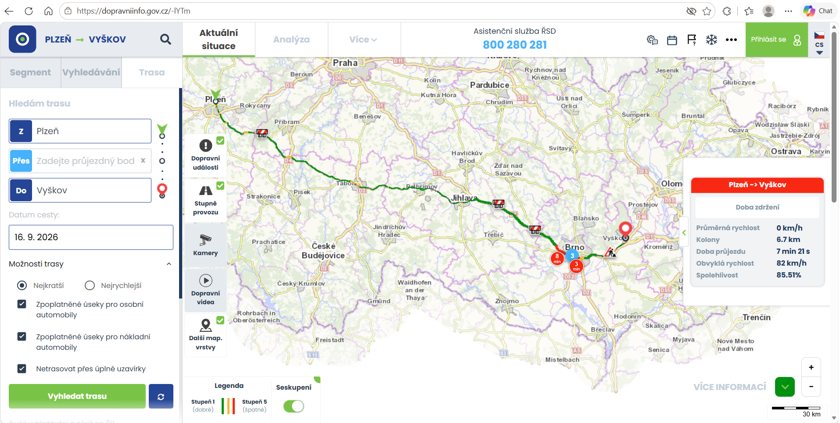

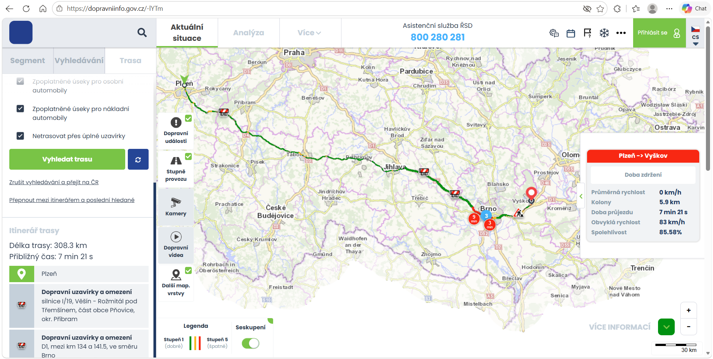

Voják vyhledá nejkratší trasu místo „z“ a „do“, stránku vytiskne, připojí k „vyúčtování jízdného“ a podepsané vyúčtovaní doručí osobně, poštou, emailem, nebo datovou zprávou.
V příloze k Vyhlášce MO najde voják ke kilometrové vzdálenosti Plzeň – Vyškov 308,3 km cenu jízdného 358 Kč, kterou uvede ve vyúčtování za cestu na vojenské cvičení a zpět.
